手游题材逐渐成为吸引玩家的重
据360手机助手于世界移动游戏大会(WMGC)发布的《2013安卓手机游戏数据报告》(以下简称报告)显示，手游休闲类玩家达27.4%，占比重最大。网游玩家更偏好角色扮演类题材，手游题材逐渐成为吸引玩家的重要因素。
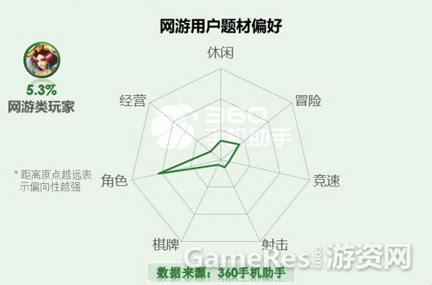
随着智能手机逐渐低端化与普及，带来了不断高速增长的手机用户。数据显示，2013年上半年手游用户规模达1.71亿人，同比增长119.3%。国内手游行业正在步入势如破竹的发展期，众多游戏题材也不断的映入玩家的眼帘。开发者们想要在市场中站稳脚跟，需要摸清用户需求，找准目标表群体定位，才能设计出迎合市场的产品。
报告中对手游用户进行了类聚分析，得出了有明显偏好的玩家类型及比例，其中休闲类、棋牌类和冒险类游戏成为市场上的主流游戏，休闲类玩家占比最大达27.4%。虽然网游类玩家占全部用户的比例最小，仅为5.3%，但是其粘度高，用户付费意识强，因此应受到开发商重视。并且报告显示大部分网游玩家更偏好角色扮演题材。
资深媒体人士分析，RPG类产品玩家接触时间早，且玩法丰富，因此玩家对此类产品接受程度较高。但随用户的口味也越来越挑剔，开发者在游戏模式上的开发更应注重创新和与其他题材的融合。
可以看出，不断创新的游戏题材成为吸引用户的重要因素，优质渠道的力量也不容忽视。所以开发商们在保障产品能够吸引用户的前提下，还要注重对渠道平台的选择。
http://bbs.gameres.com/thread_218166_1_1.html

